1. На фабрике в кладовой работает один кладовщик. Он выдает запасные части механикам, обслуживающим станки. Время, необходимое на выполнение запроса, зависит от типа запасной части. Запросы бывают двух категорий. Соответствующие данные представлены в таблице.
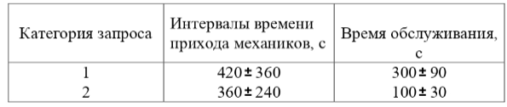
БЛОК-СХЕМА:

КОД ДО ПРИОРИТЕТОВ ОЧЕРЕДИ:
GENERATE 420,360
QUEUE FABRICA
QUEUE MECHANIC_FIRST_Q
SEIZE SEARCH
DEPART MECHANIC_FIRST_Q
DEPART FABRICA
ADVANCE 300,90
RELEASE SEARCH
TERMINATE

GENERATE 360,240
QUEUE FABRICA
QUEUE MECHANIC_SECOND_Q
SEIZE SEARCH
DEPART MECHANIC_SECOND_Q
DEPART FABRICA
ADVANCE 100,30
RELEASE SEARCH
TERMINATE

GENERATE 28800
TERMINATE 1

START 1
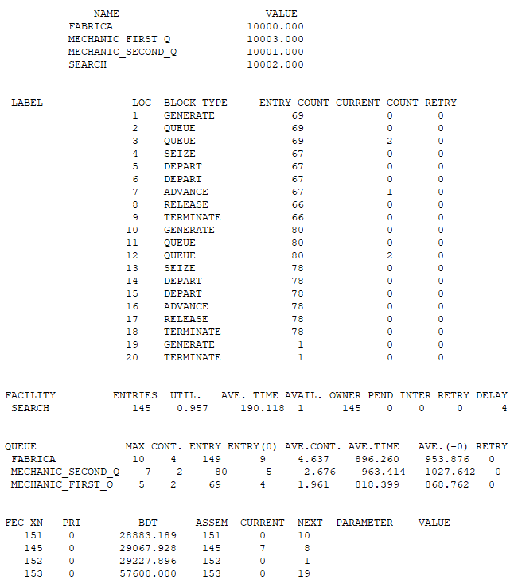

КОД ПОСЛЕ ДОБАВЛЕНИЯ ПРИОРИТЕТОВ ОЧЕРЕДИ:

GENERATE 420,360,,,1
QUEUE FABRICA
QUEUE MECHANIC_FIRST_Q
SEIZE SEARCH
DEPART MECHANIC_FIRST_Q
DEPART FABRICA
ADVANCE 300,90
RELEASE SEARCH
TERMINATE

GENERATE 360,240,,,2
QUEUE FABRICA
QUEUE MECHANIC_SECOND_Q
SEIZE SEARCH
DEPART MECHANIC_SECOND_Q
DEPART FABRICA
ADVANCE 100,30
RELEASE SEARCH
TERMINATE

GENERATE 28800
TERMINATE 1

START 1
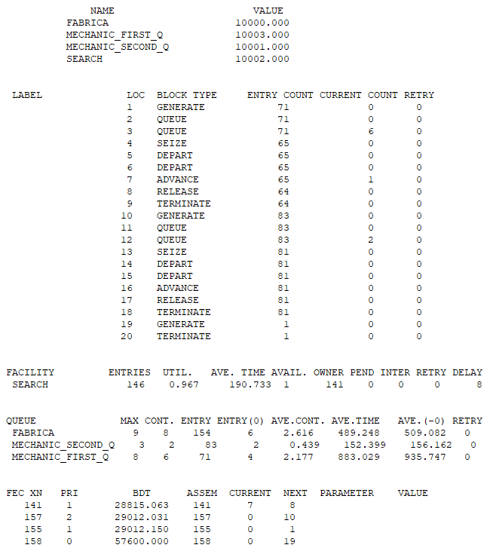
2. В зубной кабинет с одним креслом пациент приходит каждые 20+-2 мин. по записи. Каждые 60+-10 мин. приходят пациенты с острой болью, которые проходят к стоматологу без очереди. Лечение плановых клиентов происходит за 14+-6 мин., а пациентов с острой болью — за 10+-3 мин. Начало приема врача — 8.00, в 11.00 врач делает перерыв на 30 мин. Смоделируйте работу кабинета за шестичасовой рабочий день. Рассчитайте прибыль врача, если стоимость визита планового пациента 100 руб., а пациента с острой болью — 50 руб. На обед врач уходит, обслужив пациента, который сейчас находится в кресле.

БЛОК-СХЕМА:

КОД:
GENERATE 20,2,,,1
QUEUE CLINIC
QUEUE PACIENT_Q
SEIZE CLINIC_TEETH
DEPART PACIENT_Q
DEPART CLINIC
ADVANCE 14,6
RELEASE CLINIC_TEETH
TERMINATE

GENERATE ,,180,1,3
SEIZE CLINIC_TEETH
ADVANCE 30
RELEASE CLINIC_TEETH
TERMINATE

GENERATE 60,10,,,2
QUEUE CLINIC
QUEUE PACIENT_WITH_PAIN_Q
SEIZE CLINIC_TEETH
DEPART PACIENT_WITH_PAIN_Q
DEPART CLINIC
ADVANCE 10,3
RELEASE CLINIC_TEETH
TERMINATE

GENERATE 360
TERMINATE 1

START 1

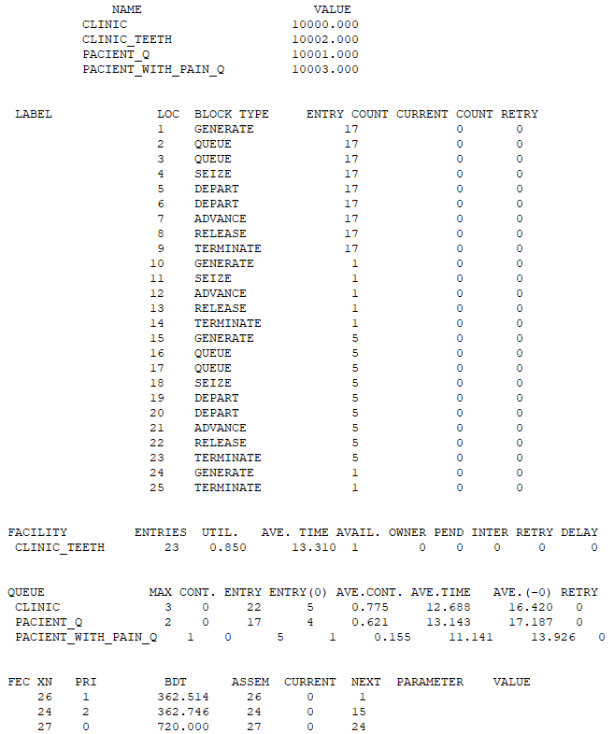

ПРИБЫЛЬ ВРАЧА:
ПЛАНОВЫЙ ПАЦИЕНТ: 17*100РУБ=1700РУБ.
ПАЦИЕНТ С ОСТРОЙ БОЛЬЮ: 5*50=250РУБ.
ОБЩАЯ ПРИБЫЛЬ: 1950РУБ.

2.В библиотеку университета, где работает один библиотекарь, приходят студенты каждые 9+-4 мин. и каждые 60+-5 мин. заходят преподаватели. Преподаватели обладают правом приоритетного обслуживания. Обслуживание длится 4+-1 мин. Библиотека начинает работу в 8.00 часов утра, а заканчивает — в 18.00. В 12.00 библиотека закрывается на обед на 1 час, кроме того, в библиотеке есть два 15 минутных технических перерыва — в 10.00 и в 15.00. Промоделируйте работу библиотеки за 1 рабочий день. Перерывы начинаются вовремя, несмотря на состав и длину очереди

БЛОК-СХЕМА:

КОД:
GENERATE 9,4,,,1
QUEUE READER
QUEUE READER_STUDENT
SEIZE LIBRARY
DEPART READER_STUDENT
DEPART READER
ADVANCE 4,1
RELEASE LIBRARY
TERMINATE

GENERATE ,,120,1
PREEMPT LIBRARY
ADVANCE 15
RETURN LIBRARY
TERMINATE

GENERATE ,,420,1
PREEMPT LIBRARY
ADVANCE 15
RETURN LIBRARY
TERMINATE

GENERATE ,,240,1
PREEMPT LIBRARY
ADVANCE 60
RETURN LIBRARY
TERMINATE

GENERATE 60,5,,,2
QUEUE TEACHER
QUEUE READER_TEACHER
SEIZE LIBRARY
DEPART READER_TEACHER
DEPART TEACHER
ADVANCE 4,1
RELEASE LIBRARY
TERMINATE

GENERATE 600
TERMINATE 1

START 1
